**Git Cheat Sheet**

**Bilmen Gereken 50 Git Komutu**

Git, birbirinden farklı ölçekteki projelerde bile geliştiricilerin ortak çalışmasına yardımcı olan dağıtık yapıda bir versiyon kontrol sistemidir.

Lunis Tornalds, Linux Kernel’inin geliştiricisidir, Linux’ün geliştirilmesinin kontrolüne yardımcı olması amacıyla 2005 yılında oluşturmuştur.

## Dağıtılmış Sürüm Kontrol Sistemi Nedir?

Dağıtılmış Versiyon Kontrol Sistemi, projenizdeki dosyalarda yaptığınız değişiklikleri takip etmenize yardımcı olan bir sistem.

Değişikliklerin geçmişi yerel makinenizde bulunur ve bir şeyler ters gittiğinde projenizin önceki bir sürümüne kolaylıkla geri dönmenizi sağlar.

Git, işbirliğini kolaylaştırır. Ekipteki herkes, yerel makinelerinde üzerinde çalıştıkları depoların tam yedeğini tutabilir. Ardından BitBucket, GitHub veya GitLab gibi harici bir sunucu sayesinde depoyu tek bir yerde güvenle saklayabilirler.

Bu şekilde, ekibin farklı üyeleri onu yerel olarak kopyalayabilir ve herkes, tüm ekip tarafından yapılan tüm değişiklikler hakkında net bir genel bakışa sahip olur.

Git'in kullanabileceğiniz birçok farklı komutu vardır.

## Git yapılandırmanızı nasıl kontrol edebilirsiniz: (Config)

Aşağıdaki komut, kullanıcı adı ve e-posta dahil olmak üzere git yapılandırmanız hakkında bir bilgi listesi döndürür:

git config -l

## Git kullanıcı adınızı nasıl kurarsınız:

Aşağıdaki komutla kullanıcı adınızı yapılandırabilirsiniz:

git config --global user.name "Fabio"

## Git kullanıcı e-postanızı nasıl kurarsınız:

Bu komut, “commit”lerinizde kullanacağınız kullanıcı e-posta adresini ayarlamanızı sağlar.

git config --global user.email "signups@fabiopacifici.com"

## Git'te oturum açma kimlik bilgileriniz nasıl önbelleğe alınır:

Oturum açma kimlik bilgilerini önbellekte saklayabilir, böylece her seferinde bunları yazmanıza gerek kalmaz. Sadece bu komutu kullanın:

git config --global credential.helper cache

## Git deposunu başlatma: (Repo)

Her şey buradan başlar. İlk adım, projenizin kök dizininde yerel olarak yeni bir Git deposu başlatmaktır. Bunu aşağıdaki komutla yapabilirsiniz:

git init

## Git'te hazırlama alanına dosya nasıl eklenir: (Stage)

Aşağıdaki komut, hazırlama alanına bir dosya ekleyecektir. filename_here ifadesini, hazırlama alanına eklemek istediğiniz dosyanın adıyla değiştirin.

git add filename_here

## Git'te hazırlama alanına tüm dosyalar nasıl eklenir?:

Projenizdeki tüm dosyaları hazırlama alanına eklemek istiyorsanız, bir joker karakter (wildcard) kullanabilirsiniz ‘.’ İle her dosya sizin için eklenecektir.

git add .

## Git'te hazırlama alanına yalnızca belirli dosyalar nasıl eklenir?:

Aşağıdaki komutta yıldız işareti ile ‘dosy' ile başlayan tüm dosyaları hazırlama alanına ekleyebilirsiniz.

git add dosy*

## Git'te bir deponun durumunu nasıl kontrol edebilirim:

Bu komut o anki repository’nin staged, unstaged, untracked dosyalarını gösterir.

git status

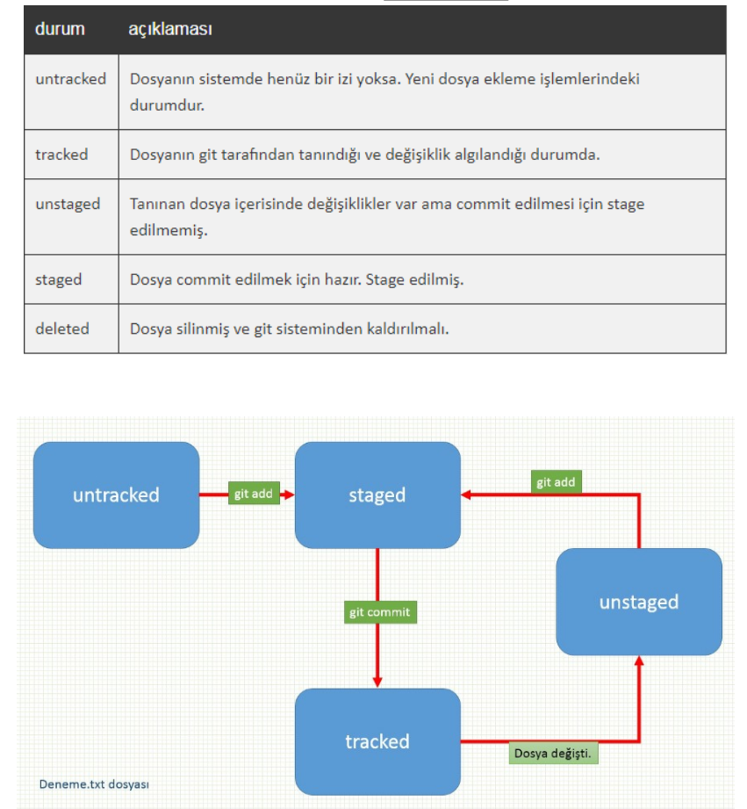

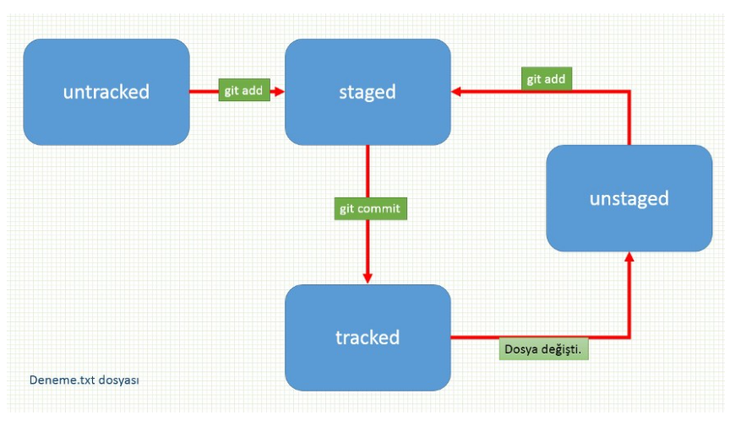

## Editor’deki değişikleri Git’e nasıl Commit Ederiz?:

This command will open a text editor in the terminal where you can write a full commit message.

A commit message is made up of a short summary of changes, an empty line, and a full description of the changes after it.

git commit

## How to commit changes with a message in Git:

You can add a commit message without opening the editor. This command lets you only specify a short summary for your commit message.

git commit -m "your commit message here"

## How to commit changes (and skip the staging area) in Git:

You can add and commit tracked files with a single command by using the -a and -m options.

git commit -a -m"your commit message here"

## How to see your commit history in Git:

This command shows the commit history for the current repository:

git log

## How to see your commit history including changes in Git:

This command shows the commit's history including all files and their changes:

git log -p

## How to see a specific commit in Git:

This command shows a specific commit.

Replace commit-id with the id of the commit that you find in the commit log after the word commit.

git show commit-id

## How to see log stats in Git:

This command will cause the Git log to show some statistics about the changes in each commit, including line(s) changed and file names.

git log --stat

## How to see changes made before committing them using "diff" in Git:

You can pass a file as a parameter to only see changes on a specific file.  
git diff shows only unstaged changes by default.

We can call diff with the --staged flag to see any staged changes.

git diff

git diff all_checks.py

git diff --staged

## How to see changes using "git add -p":

This command opens a prompt and asks if you want to stage changes or not, and includes other options.

git add -p

## How to remove tracked files from the current working tree in Git:

This command expects a commit message to explain why the file was deleted.

git rm filename

## How to rename files in Git:

This command stages the changes, then it expects a commit message.

git mv oldfile newfile

## How to ignore files in Git:

Create a .gitignore file and commit it.

## How to revert unstaged changes in Git:

git checkout filename

## How to revert staged changes in Git:

You can use the -p option flag to specify the changes you want to reset.

git reset HEAD filename

git reset HEAD -p

## How to amend the most recent commit in Git:

git commit --amend allows you to modify and add changes to the most recent commit.

git commit --amend

!!Note!!: fixing up a local commit with amend is great and you can push it to a shared repository after you've fixed it. But you should avoid amending commits that have already been made public.

## How to rollback the last commit in Git:

git revert will create a new commit that is the opposite of everything in the given commit.  
We can revert the latest commit by using the head alias like this:

git revert HEAD

## How to rollback an old commit in Git:

You can revert an old commit using its commit id. This opens the editor so you can add a commit message.

git revert comit_id_here

## How to create a new branch in Git:

By default, you have one branch, the main branch. With this command, you can create a new branch. Git won't switch to it automatically – you will need to do it manually with the next command.

git branch branch_name

## How to switch to a newly created branch in Git:

When you want to use a different or a newly created branch you can use this command:

git checkout branch_name

## How to list branches in Git:

You can view all created branches using the git branch command. It will show a list of all branches and mark the current branch with an asterisk and highlight it in green.

git branch

## How to create a branch in Git and switch to it immediately:

In a single command, you can create and switch to a new branch right away.

git checkout -b branch_name

## How to delete a branch in Git:

When you are done working with a branch and have merged it, you can delete it using the command below:

git branch -d branch_name

## How to merge two branches in Git:

To merge the history of the branch you are currently in with the branch_name, you will need to use the command below:

git merge branch_name

## How to show the commit log as a graph in Git:

We can use --graph to get the commit log to show as a graph. Also,  
--oneline will limit commit messages to a single line.

git log --graph --oneline

## How to show the commit log as a graph of all branches in Git:

Does the same as the command above, but for all branches.

git log --graph --oneline --all

## How to abort a conflicting merge in Git:

If you want to throw a merge away and start over, you can run the following command:

git merge --abort

## How to add a remote repository in Git

This command adds a remote repository to your local repository (just replace https://repo_here with your remote repo URL).

git add remote https://repo_here

## How to see remote URLs in Git:

You can see all remote repositories for your local repository with this command:

git remote -v

## How to get more info about a remote repo in Git:

Just replace origin with the name of the remote obtained by  
running the git remote -v command.

git remote show origin

## How to push changes to a remote repo in Git:

When all your work is ready to be saved on a remote repository, you can push all changes using the command below:

git push

## How to pull changes from a remote repo in Git:

If other team members are working on your repository, you can retrieve the latest changes made to the remote repository with the command below:

git pull

## How to check remote branches that Git is tracking:

This command shows the name of all remote branches that Git is tracking for the current repository:

git branch -r

## How to fetch remote repo changes in Git:

This command will download the changes from a remote repo but will not perform a merge on your local branch (as git pull does that instead).

git fetch

## How to check the current commits log of a remote repo in Git

Commit after commit, Git builds up a log. You can find out the remote repository log by using this command:

git log origin/main

## How to merge a remote repo with your local repo in Git:

If the remote repository has changes you want to merge with your local, then this command will do that for you:

git merge origin/main

## How to get the contents of remote branches in Git without automatically merging:

This lets you update the remote without merging any content into the  
local branches. You can call git merge or git checkout to do the merge.

git remote update

## How to push a new branch to a remote repo in Git:

If you want to push a branch to a remote repository you can use the command below. Just remember to add -u to create the branch upstream:

git push -u origin branch_name

## How to remove a remote branch in Git:

If you no longer need a remote branch you can remove it using the command below:

git push --delete origin branch_name_here

## How to use Git rebase:

You can transfer completed work from one branch to another using git rebase.

git rebase branch_name_here

Git Rebase can get really messy if you don't do it properly. Before using this command I suggest that you re-read the official documentation [here](https://git-scm.com/book/it/v2/Git-Branching-Rebasing)

## How to run rebase interactively in Git:

You can run git rebase interactively using the -i flag.  
It will open the editor and present a set of commands you can use.

git rebase -i master

# p, pick = use commit

# r, reword = use commit, but edit the commit message

# e, edit = use commit, but stop for amending

# s, squash = use commit, but meld into previous commit

# f, fixup = like "squash", but discard this commit's log message

# x, exec = run command (the rest of the line) using shell

# d, drop = remove commit

## How to force a push request in Git:

This command will force a push request. This is usually fine for pull request branches because nobody else should have cloned them.  
But this isn't something that you want to do with public repos.

git push -f

## Conclusion

These commands can dramatically improve your productivity in Git. You don't have to remember them all – that's why I have written this cheat sheet. Bookmark this page for future reference or print it if you like.

